Práctica: Punto de Venta

1. Crear una base de datos con el nombre de Tienda.
2. Tendrá un único almacén.
3. Crear un mínimo de 12 productos, pueden ser de cualquier tipo, relacionado con una tienda de comestibles. Pero es obligatorio que pertenezca a una categoría. Y no os olvidéis de introducir el proveedor de cada producto.

Categorías posibles:

Bebidas/Refrescos Aperitivos/Frutos Secos

Bebidas/Agua Aperitivos/Encurtidos

Bebidas/Alcohol Aperitivos/Snacks

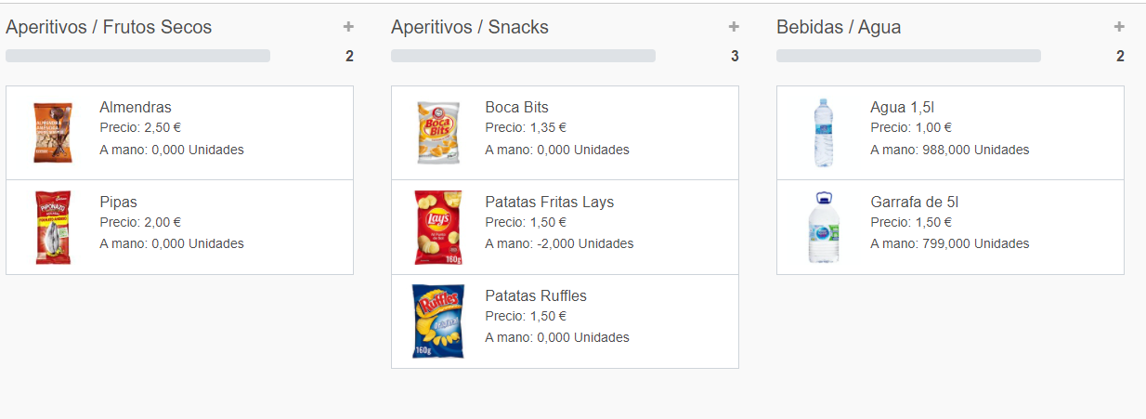

1. Crear un punto de venta con el nombre de Shop.

Dentro del punto de venta no debe de aparecer ni propinas, ni descuento.

1. El responsable será Cajera 1: Ana López. Qué tendrá la apertura con un control de efectivo de 300€.
2. A través del punto de venta, vender varios productos a distintos clientes.
3. En el ticket de compra, aparecerá un Encabezado que ponga “Bienvenido a la Tienda Alegría” y un pie que ponga “Gracias por tu visita”.

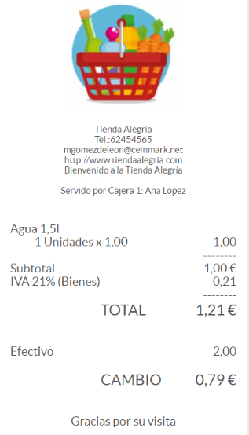

1. Informe de los pagos por efectivo, banco, tarjeta de crédito, etc….
2. Sacar una factura para el cliente José Pérez, con el detalle de la compra.

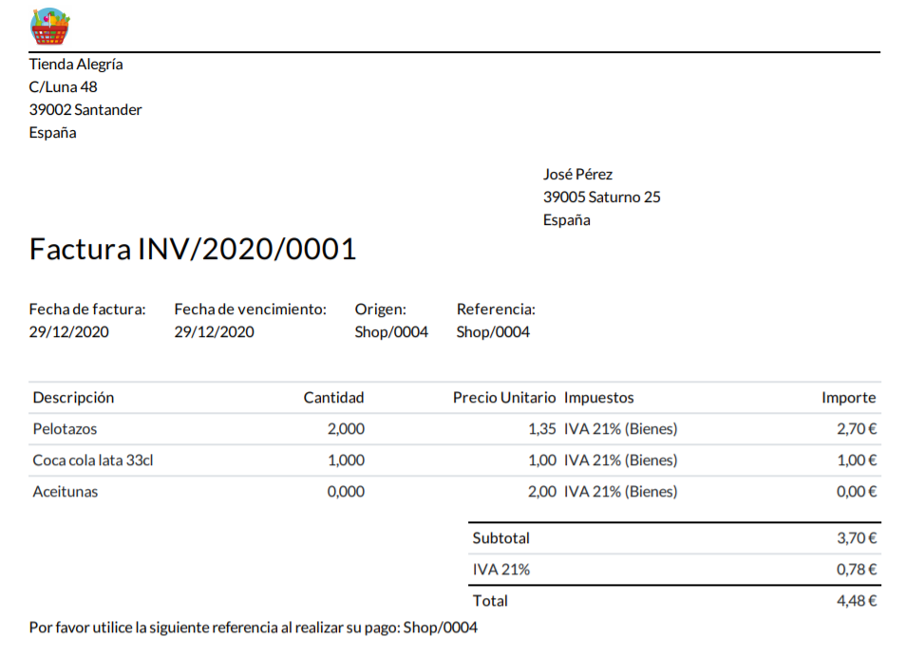

1. Mostrar el ticket de una venta con un descuento de un 10% en un producto. Y el ticket de una venta donde se haga un descuento global del 15%.

***Cada ejercicio, valdrá un punto. Me lo tendréis que ir explicando paso por paso.***

1. Crear una base de datos con el nombre de Tienda.

He creado una base de datos nueva :



2. Tendrá un único almacén.

Un nuevo almacén que le llamo almacén principal. Inventario>almacenes>nuevo

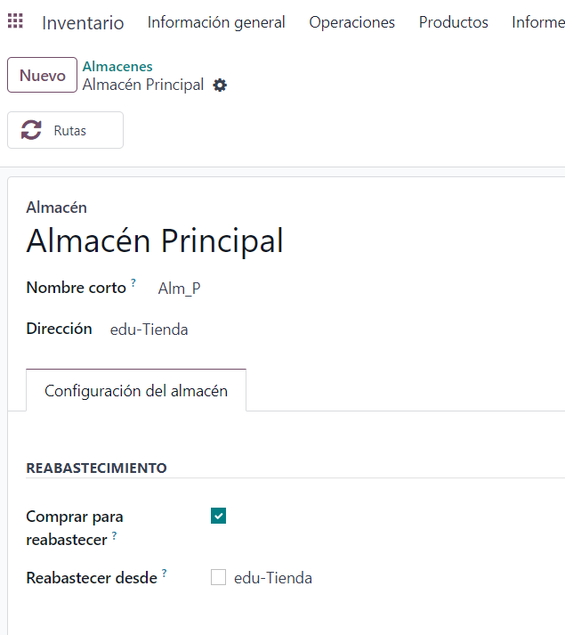

3.Crear un mínimo de 12 productos, pueden ser de cualquier tipo, relacionado con una tienda de comestibles. Pero es obligatorio que pertenezca a una categoría. Y no os olvidéis de introducir el proveedor de cada producto.

Categorías posibles:

Bebidas/Refrescos Aperitivos/Frutos Secos

Bebidas/Agua Aperitivos/Encurtidos

Bebidas/Alcohol Aperitivos/Snacks

He creado los 12 Productos, he añadido su proveedor y los he añadido para que aparezcan el tpv

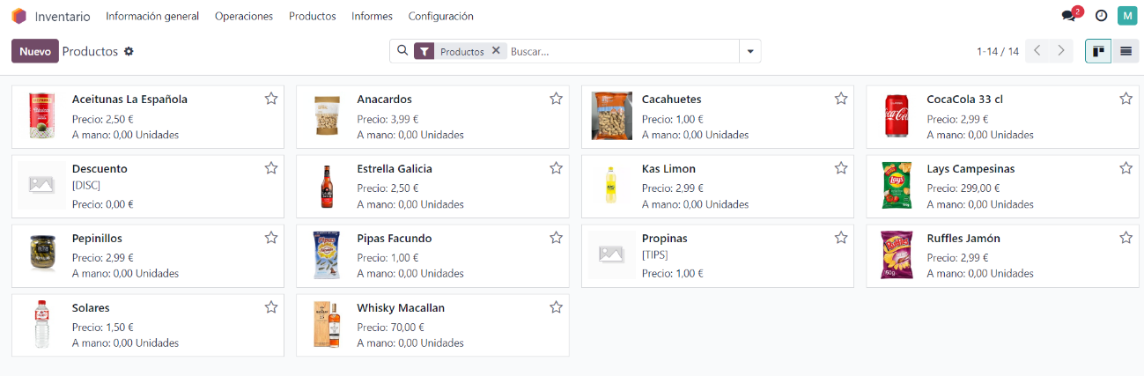

creado un proveedor

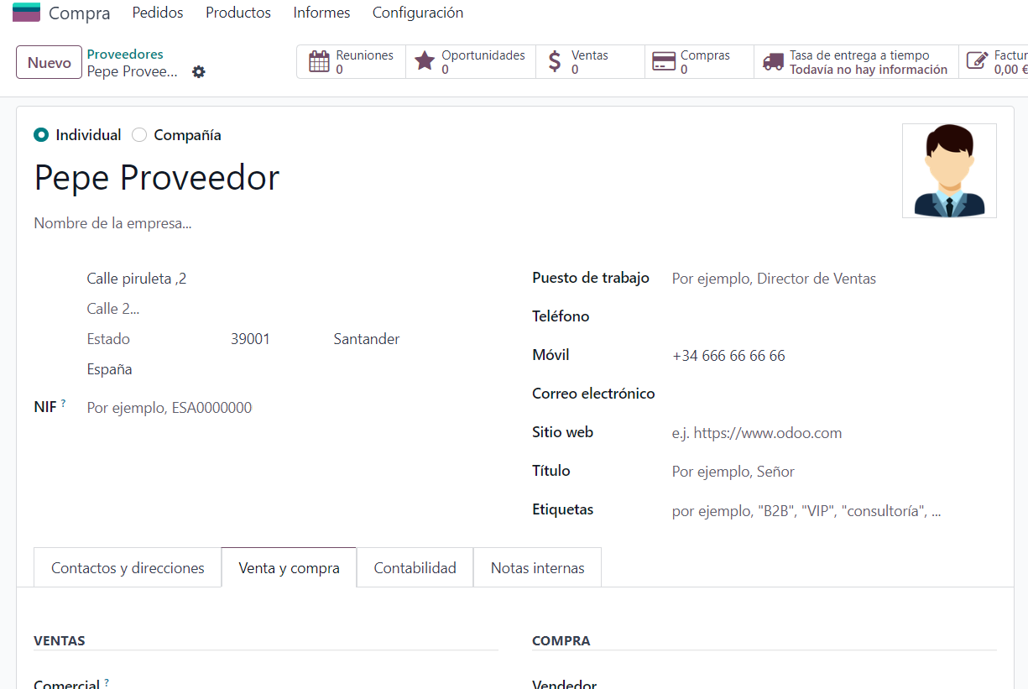

4.Crear un punto de venta con el nombre de Shop.

Dentro del punto de venta no debe de aparecer ni propinas, ni descuento.

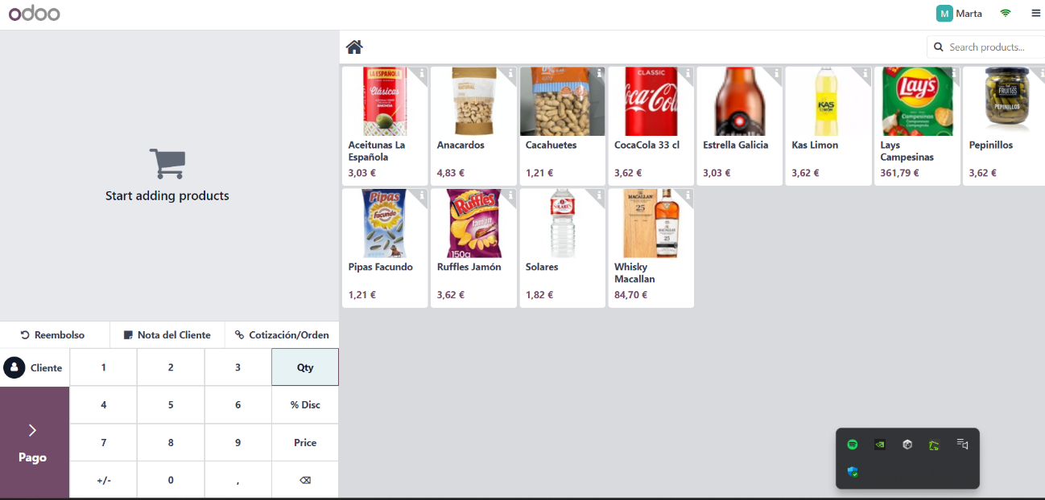

5. El responsable será Cajera 1: Ana López. Qué tendrá la apertura con un control de efectivo

de 300€.

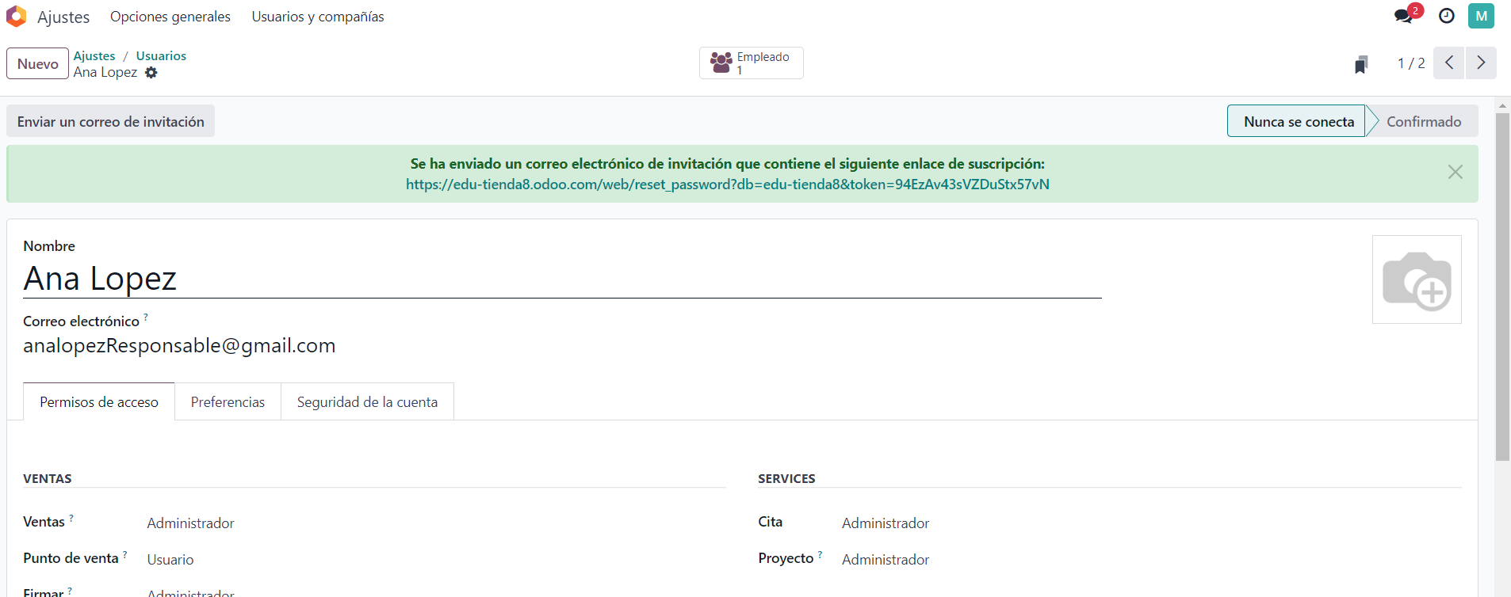

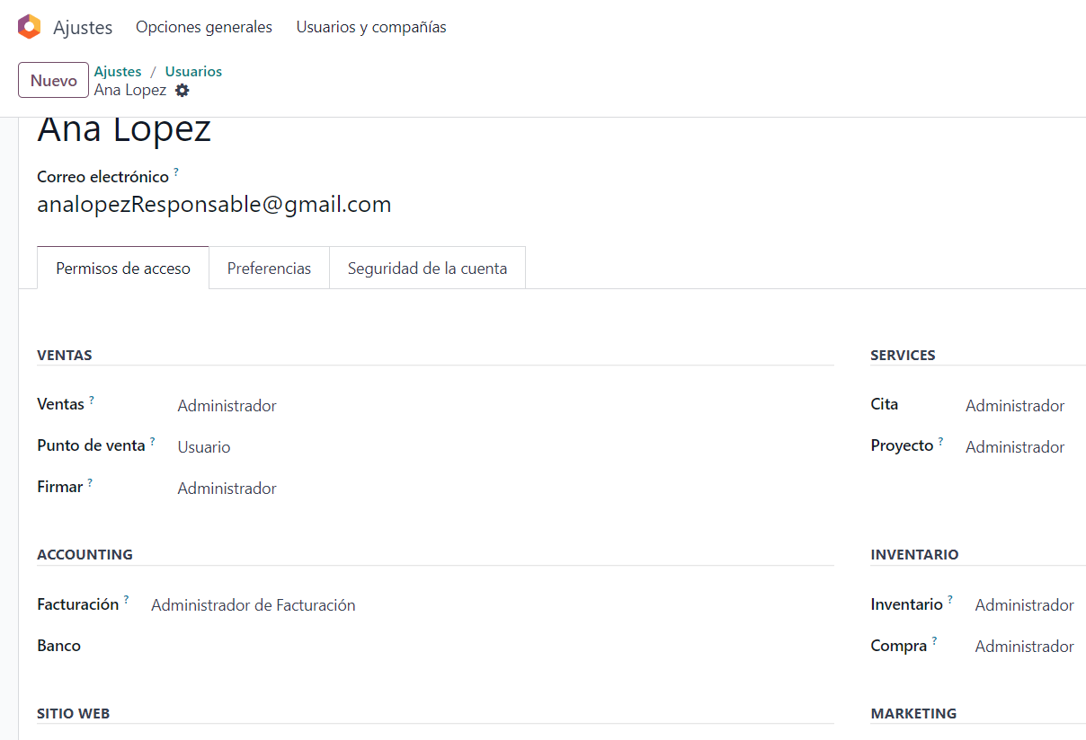

6. A través del punto de venta, vender varios productos a distintos clientes.

He creado dos clientes

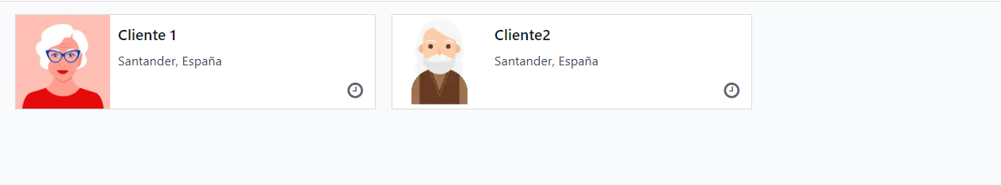

Después establezco en el punto de venta la venta de algún producto a esos clientes

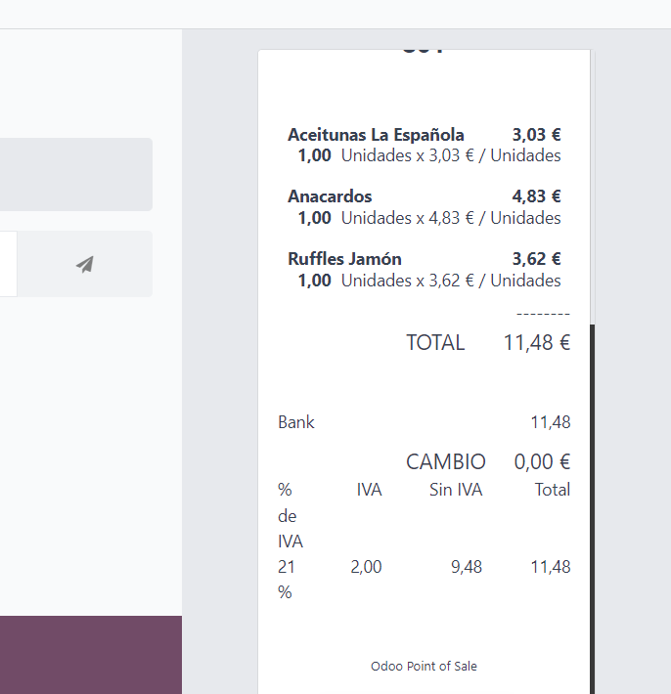

7.En el ticket de compra, aparecerá un Encabezado que ponga “Bienvenido a la Tienda Alegría” y un pie que ponga “Gracias por tu visita”.

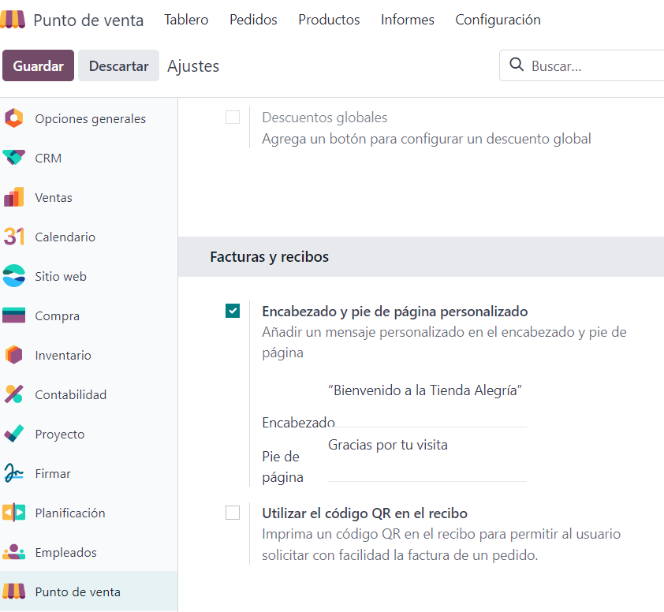

1. Sacar una factura para el cliente José Pérez, con el detalle de la compra.

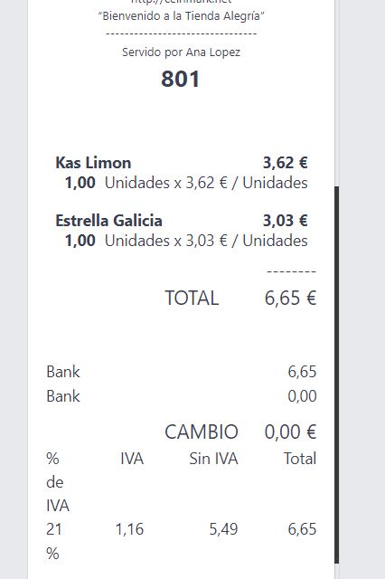

9.Mostrar el ticket de una venta con un descuento de un 10% en un producto. Y el ticket de una venta donde se haga un descuento global del 15%.

10% de descuento manual a un producto y el descuento global

